**SỞ GIÁO DỤC & ĐÀO TẠO THÀNH PHỐ HỒ CHÍ MINH**

**TRƯỜNG THCS VÀ THPT ĐINH THIỆN LÝ**

**BÁO CÁO NGHIÊN CỨU**

**CHUYỂN HÓA CHẤT THẢI NHỰA THÀNH BIODIESEL THÔNG QUA SỬ DỤNG ẤU TRÙNG GALLERIA MELLONELLA**

**Lĩnh vực nghiên cứu:**

Năng lượng hóa học

**Người thực hiện:**

Vũ Phúc Thủy Tiên

Trần Khuê Tú

**Người hướng dẫn khoa học:**

Nguyễn Hoàng Chinh

**THÀNH PHỐ HỒ CHÍ MINH THÁNG 10 NĂM 2019**

**LỜI CẢM ƠN**

Trong quá trình thực hiện đề tài nghiên cứu “Chuyển hóa chất thải nhựa thành biodiesel thông qua sử dụng ấu trùng *Galleria mellonella*”, chúng em đã nhận được rất nhiều sự giúp đỡ, tạo điều kiện của nhà trường để chúng em có cơ hội thực hiện nghiên cứu của mình tốt nhất có thể, chúng em xin bày tỏ lòng cảm ơn chân thành về sự giúp đỡ. Chúng em xin bày tỏ lòng biết ơn sâu sắc tới thầy Nguyễn Hoàng Chinh là người hướng dẫn và chỉ bảo cho chúng em hoàn thành bài nghiên cứu này một cách tận tâm và sát sao nhất. Cảm ơn cô Trương Thị Minh Uyên, thầy Nguyễn Ngọc Tuấn là những người đã hỗ trợ, đồng hành cùng tụi em trong suốt quá trình thực hiện. Chúng em một lần nữa xin chân thành cảm ơn các thầy cô vì sự nhiệt tình chỉ dạy và những góp ý cho chúng em cũng như cho đề tài trong suốt quá trình thực hiện nghiên cứu.

Chúng em cũng xin bày tỏ lòng biết ơn tới các đề tài và nghiên cứu đi trước đã cung cấp

những thông tin cần thiết về đề tài NCKH của chúng em. Đồng thời, chúng em xin được cảm ơn các đơn vị: trường THCS và THPT Đinh Thiện Lý và trường đại học Tôn Đức Thắng đã tài trợ và giúp đỡ chúng em về mặt cơ sở vật chất và thiết bị thí nghiệm trong suốt quá trình thực hiện.

Cuối cùng, chúng em xin chân thành cảm ơn gia đình, bạn Võ Hà Khánh Linh cùng tập thể các bạn học sinh lớp 11I3 trường THCS và THPT Đinh Thiện Lý, những người thân của chúng em đã động viên, khích lệ, tạo điều kiện giúp đỡ chúng em trong suốt quá trình thực hiện và hoàn thành đề tài này.

Chúng em rất lấy làm cảm kích và sẽ rút ra kinh nghiệm cho các lần nghiên cứu sau.

Chân thành cảm ơn.

**MỤC LỤC**

CHƯƠNG 1: MỞ ĐẦU 1

1. Mục đích nghiên cứu: 1

2. Nhiệm vụ của đề tài: 2

3. Đối tượng nghiên cứu, phạm vi nghiên cứu: 2

4. Giả thiết khoa học: 2

CHƯƠNG 2: TỔNG QUAN 3

1. Sâu sáp 3

2. Sản xuất biodiesel từ côn trùng 3

CHƯƠNG 3: VẬT LIỆU VÀ PHƯƠNG PHÁP NGHIÊN CỨU 5

1. Phương pháp nghiên cứu 5

2. Quy Trình nghiên cứu 5

2.1 Khả năng chuyển hóa nhựa thành biomass 6

2.1.1 Nguyên vật liệu 6

2.1.2 Quy Trình 6

2.2 Chuyển hóa biomass thành biodiesel 6

2.2.1 Nguyên vật liệu 6

2.2.2 Quy trình 6

CHƯƠNG 4: KẾT QUẢ VÀ THẢO LUẬN 9

1. Kết quả 9

1.1 Khả năng chuyển hóa nhựa thành biomass 9

1.2 Khả năng chuyển hóa biomass thành biodiesel 12

2. Thảo luận 12

CHƯƠNG 5: KẾT LUẬN VÀ KIẾN NGHỊ 14

1. Thảo luận 14

2. Hướng phát triển đề tài 14

**DANH MỤC BẢNG**

Bảng 1. Bảng số liệu theo dõi sự sinh trưởng của sâu ăn thức ăn thường trong 15 ngày (Chương 4, mục 1)

Bảng 2. Bảng số liệu theo dõi sự sinh trưởng của sâu ăn nhựa 15 ngày (Chương 4, mục 1)

Bảng 3. Biểu đồ thể hiện quá trình sinh trưởng của sâu (nuôi theo tỉ lệ 10:0 và 0:10) trong thời gian 15 ngày (Chương 4, mục 1)

Bảng 4. Bảng số liệu theo dõi tổng lượng nhựa tiêu thụ trong 15 ngày (Chương 4, mục 1)

Bảng 5. Bảng số liệu theo dõi khả năng tiêu thụ nhựa của sâu trong 15 ngày

Bảng 6. Bảng số liệu theo dõi lượng nhựa tiêu thụ của sâu rong thời gian 15 ngày

**DANH MỤC HÌNH**

Hình 2.1. (1) Trứng, (2) Ấu trùng 10 ngày tuổi, (3) Ấu trùng 20 ngày tuổi, (4 và 5) Ấu trùng 25 - 35 ngày tuổi, (6) Ấu trùng 40 ngày tuổi (giai đoạn ấu trùng cuối cùng), (7 và 8) Đóng kén và hóa nhộng, (9) Bướm trưởng thành. (Chương 2, mục 1)

Hình 3.1. Nhựa cắt nhỏ và nhuyễn nuôi sâu theo tỉ lệ 1:1 (Chương 3, mục 1)

Hình 3.2 Nhựa cắt miếng vừa (Chương 3, mục 2)

Hình 3.3. Ethanol (Chương 3, mục 2)

Hình 3.4. Thiết lập máy sấy (Chương 3, mục 2)

Hình 3.5. Sâu sau khi sấy (Chương 3, mục 2)

Hình 3.6. Xay sâu (Chương 3, mục 2)

Hình 3.7. Ngâm hexane (Chương 3, mục 2)

Hình 3.8. Khuấy từ chất béo thô (Chương 3, mục 2)

Hình 3.9. Ly tâm hỗn hợp chất béo thô để tách lớp (Chương 3, mục 2)

Hình 3.10. Khuấy từ (Chương 3, mục 2)

Hình 3.11. Ly tâm để phân tách hỗn hợp (Chương 3, mục 2)

Hình 4.1. Sâu ăn thức ăn thường (Chương 4, mục 1)

Hình 4.2. Sâu ăn nhựa (Chương 4, mục 1)

**TÓM TẮT**

Hiện nay, vấn đề phân hủy rác thải nhựa cùng với việc tìm nguồn năng lượng sạch thay cho năng lượng hóa thạch là hai vấn đề mang tính thời sự, vì vậy, nghiên cứu về khả năng tiêu thụ nhựa và từ đó chuyển hóa thành biodiesel là một phương án có thể giải quyết được cả hai vấn đề trên. Tiến hành với việc nuôi sâu theo 2 mẫu, ăn thức ăn thường hoàn toàn và ăn nhựa hoàn toàn trong 15 ngày. Sau đó, sâu được bất hoạt và tiến hành tách chiết chất béo, phản ứng ester hóa, transester hóa để chuyển hóa từ biomass thành biodiesel (ghi nhận lại kết quả trong suốt quá trình thí nghiệm). Kết quả cho thấy sâu ăn nhựa phát triển khoảng 90% sâu ăn thức ăn bình thường và tiêu thụ được 60,45% lượng nhựa trong 15 ngày. Ngoài ra, với hiệu suất tạo thành biodiesel của 2 mẫu nuôi xấp xỉ bằng nhau, lượng biodiesel sản xuất của cả 2 mẫu chỉ chênh lệch khoảng 0,09g.

**CHƯƠNG 1: MỞ ĐẦU**

1. **Mục đích nghiên cứu**

Hiện nay vấn đề ô nhiễm môi trường do các loại chất thải gây ra đang là vấn đề cấp bách được quan tâm giải quyết. Trong số các loại chất thải, chất thải nhựa được xếp vào loại khó phân hủy nhất và đang có tác động rất lớn đến môi trường sống của con người và các loài động thực vật trên toàn thế giới với sản lượng được thải ra môi trường hàng năm rất lớn. Trong đó, nhựa PE ở túi ni lông là loại nhựa được sử dụng rộng rãi trong cả sinh hoạt lẫn sản xuất. Tuy nhiên, việc tìm các biện pháp nhằm xử lý nguồn chất thải này hiện nay vẫn còn gặp rất nhiều khó khăn và vẫn chưa có biện pháp hữu hiệu. Chính vì thế, việc tìm ra phương pháp hiệu quả để xử lý nguồn chất thải nhựa vẫn là vấn đề nan giải và thu hút sự quan tâm trên toàn thế giới.

Bên cạnh vấn đề ô nhiễm môi trường, việc công nghiệp hóa và khai thác các nguồn năng lượng tăng cao dẫn đến việc cạn kiệt các nguồn năng lượng hóa thạch trong tự nhiên. Theo nhiều kết quả điều tra, trữ lượng dầu mỏ trên Trái Đất chỉ còn lại khoảng 150 tỷ tấn. Nếu không được phát hiện thêm những nguồn mới thì lượng dầu mỏ trên thế giới sẽ bị cạn kiệt trong khoảng 40 năm nữa. Do đó, việc tìm ra nguồn năng lượng tái tạo nhằm thay thế các nguồn năng lượng hóa thạch đang được thu hút sự quan tâm trên toàn thế giới. Trong số các nguồn năng lượng tái tạo, biodiesel đã được chứng minh là nguồn nhiên liệu sinh học tiềm năng thay thế được cho nguồn nhiên liệu hóa thạch. Chính vì thế, biodiesel đang thu hút nhiều sự quan tâm nghiên cứu sản xuất trên toàn thế giới.

Ngoài được biết đến với khả năng tiêu thụ nhựa PE [1], sâu sáp còn có vòng đời ngắn, phát triển nhanh, hàm lượng chất béo cao [2], tạo nên được nhiều sinh khối và chất béo trong thời gian ngắn. Do vậy, đây sẽ là nguồn tiềm năng để giải quyết hai vấn đề trên.

Từ đó, chúng tôi thực hiện đề tài “Chuyển hóa chất thải nhựa thành biodiesel thông qua ấu trùng *Galleria mellonella*" nhằm mục đích: (1) vừa giải quyết được vấn đề gây ô nhiễm môi trường của lượng lớn chất thải nhựa; (2) vừa giúp chuyển hóa chất thải độc hại thành một nguồn năng lượng tái tạo có giá trị góp phần giải quyết vấn đề thiếu hụt nguồn năng lượng trên thế giới.

1. **Nhiệm vụ của đề tài:**

* Nhiệm vụ 1: Nuôi sâu sáp theo 2 tỉ lệ: trên cơ chất có sử dụng nhựa từ túi nilon cắt miếng làm nguồn thức ăn và thức ăn thông thường và đánh giá khả năng chuyển hóa nhựa thành sinh khối (biomass) của sâu.
* Nhiệm vụ 2: Nghiên cứu chuyển hóa chất béo có trong biomass của sâu sáp thành biodiesel.
* Nhiệm vụ 3: Đánh giá hiệu suất chuyển hóa chất thải nhựa thành biodiesel của sâu sáp.

1. **Đối tượng nghiên cứu, phạm vi nghiên cứu**

**Đối tượng nghiên cứu:**

* Quá trình chuyển hóa chất béo có trong biomass của sâu sáp thành biodiesel.

**Phạm vi nghiên cứu:**

* Thời gian thực hiện: 4 tháng.
* Nơi thực hiện: phòng thí nghiệm trường THCS - THPT Đinh Thiện Lý.

1. **Giả thuyết khoa học**
2. *Khả năng phát triển của sâu ăn nhựa như thế nào so với sâu ăn thức ăn thường?*

* Sâu sáp được cho ăn nhựa hoàn toàn sẽ phát triển tốt tương đương 90% so với sâu ăn thức ăn thường.

1. *Hiệu suất tiêu thụ nhựa của sâu là bao nhiêu?*

* Sâu có khả năng tiêu thụ nhựa là 50%.

1. *Hiệu suất chuyển hóa từ biomass thành biodiesel là bao nhiêu?*

* Hiệu suất chuyển hóa từ biomass sang biodiesel là 95%.

**CHƯƠNG 2: TỔNG QUAN**

1. **Sâu sáp**

Sâu sáp hay còn gọi là *Galleria mellonella* là ấu trùng có thân trắng, đầy đặn, bàn chân màu đen và đầu màu nâu hoặc đen. Chúng thường xuất hiện trong tổ ong và là loài gây hại vì thường ăn thủng tổ ong bằng sáp.

Trong chăn nuôi, sâu sáp có thể sống một thời gian dài không có đồ ăn, nhất là trong nhiệt độ mát; nhiệt độ thích hợp nhất là khoảng từ 28-34°C. Sâu với nhiệt độ môi trường sống thích hợp có thể sống từ 1 đến 2 tháng.

Sâu sáp có khả năng phân hủy nhựa nhờ vào khả năng ăn tạp của mình.

Do đó, ngoài được biết đến với khả năng tiêu thụ nhựa PE [1], sâu sáp còn có vòng đời ngắn, phát triển nhanh, hàm lượng chất béo cao [2], tạo nên được nhiều sinh khối và chất béo trong thời gian ngắn. Do vậy, đây sẽ là nguồn tiềm năng để giải quyết hai vấn đề trên.

Vòng đời:

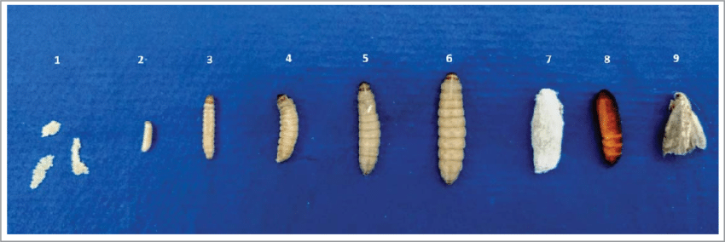

Hình 2.1. (1) Trứng, (2) Ấu trùng 10 ngày tuổi, (3) Ấu trùng 20 ngày tuổi, (4 và 5) Ấu trùng 25 - 35 ngày tuổi, (6) Ấu trùng 40 ngày tuổi (giai đoạn ấu trùng cuối cùng), (7 và 8) Đóng kén và hóa nhộng, (9) Bướm trưởng thành.

1. **Sản xuất biodiesel từ côn trùng**

Nhóm tác giả Qing Li, et al đã nghiên cứu phương pháp khả năng chuyển hóa biodiesel từ sinh khối ấu trùng ấu trùng ruồi lính đen [3]. Chất lượng biodiesel sản phẩm được đánh giá thông qua thành phần methyl ester. Kết quả: hàm lượng C16:0, C18:0 trong sản phẩm cao, có độ nhớt và nhiệt trị phù hợp với động cơ diesel hiện tại. Sản phẩm có tính ổn định oxy hóa tương đối cao, tăng độ an toàn, giảm khó khăn trong vấn đề lưu trữ. Sản phẩm phụ của quy trình là glycerin có thể được sử dụng trong sản xuất chất tẩy rửa. Xác bã sau khi ly trích dầu có thể được tái sử dụng làm nguồn nguyên liệu sản xuất thức ăn chăn nuôi giàu protein hoặc phân bón.

* Bước 1: *Thiết lập*: Trộn 1000 con côn trùng với 1kg phân chuồng, sau đó ủ hỗn hợp ở nhiệt độ phòng với độ ẩm từ 65 - 70%. Sau 10 ngày, sử dụng kẹp vô trùng để gắp sâu ra rồi rửa bằng nước sạch. Sau đó bất hoạt sâu trong vòng 5 phút ở nhiệt độ 105°C, sấy khô trong vòng 2 ngày ở nhiệt độ 60°C và đưa vào trong tủ lạnh 4°C trước khi được nghiền ra.
* Bước 2: *Tách (chiết) chất béo*: Cho sâu đã được nghiền vào túi lọc và ngâm trong xăng ete trong vòng 48 giờ ở nhiệt độ phòng. Chất béo thô sau đó được thu bằng cách bay hơi dầu ete sử dụng máy cô quay chân không.
* Bước 3: *Sản xuất biodiesel*:

Bước 3.1: *Phản ứng ester hóa (xúc tác axit)*: nhằm chuyển đổi axit béo tự do trong chất béo thô thành dầu diesel sinh học và giảm độ axit của chất béo thô. 16 bộ 30g chất béo thô được xử lý bằng methanol sử dụng 1% H2SO4 làm chất xúc tác ở các điều kiện và thời gian phản ứng khác nhau. Trong quá trình este hóa, 3 ml mẫu được lấy ra định kỳ để kiểm tra sự chuyển đổi axit béo tự do. Hỗn hợp sau đó được đổ vào phễu và tự phân tách ra thành 2 lớp. Lớp trên (chất béo thô và dầu biodiesel) sau đó được chuyển đến lò phản ứng để tiếp tục phản ứng transester hóa.

Bước 3.2: *Phản ứng transester hóa (xúc tác kiềm)*: Lớp trên được trộn với methanol (tỷ lệ methanol và chất béo là 6:1) và chất xúc tác NaOH (0,8%). Hỗn hợp được đặt trong bể nước 65°C và khuấy bằng máy khuấy từ trong vòng 30 phút. Sau phản ứng, hỗn hợp phân tách thành 2 lớp biodiesel và glycerin. Lớp biodiesel phía trên sau đó được tách ra và tinh chế bằng cách chưng cất ở 80°C để loại bỏ methanol dư.

**CHƯƠNG 3: VẬT LIỆU VÀ PHƯƠNG PHÁP NGHIÊN CỨU**

1. **Phương pháp nghiên cứu**

|  |  |  |
| --- | --- | --- |
| **STT** | **Tiến trình** | **Phương pháp nghiên cứu** |
| 1 | Nghiên cứu tài liệu về sâu sáp và quy trình chuyển hóa mỡ các loại côn trùng thành biodiesel | Phương pháp phân tích và tổng hợp lý thuyết |
| 2 | Đặt giả thuyết |
| 3 | Thực nghiệm nuôi sâu sáp và xác định lượng biomass sinh ra từ việc tiêu thụ chất thải nhựa | Phương pháp thực nghiệm |
| 4 | Thực nghiệm chuyển hóa biomass của sâu sáp thành biodiesel và ghi nhận kết quả | Phương pháp thực nghiệm |
| 5 | Xử lý số liệu thu được | Phương pháp xử lý số liệu |
| 6 | Phân tích, đánh giá kết quả | Phương pháp phân tích tổng kết kinh nghiệm |

1. **Quy trình nghiên cứu**

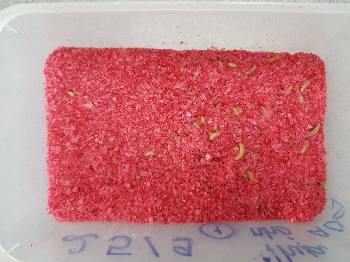Quá trình nghiên cứu được chia ra thành 2 phần chính: nuôi sâu để nghiên cứu khả năng chuyển hóa nhựa thành biomass và chuyển hóa biomass thành biodiesel. Trong quá trình nuôi sâu để nghiên cứu khả năng chuyển hóa thành biomass, đã thực hiện nuôi sâu với tỉ lệ 1:1 (thức ăn bình thường:nhựa cắt miếng nhỏ). Tuy nhiên, do nhựa quá nhỏ (không phù hợp với tập tính ăn của sâu sáp) và quá nhiều nên dẫn tới sâu bị ngộp và không thể tiêu thụ nhựa. Vì thế, đã thay đổi nhựa cắt nhuyễn thành miếng vừa.

*Hình 3.1. Nhựa cắt nhỏ và nhuyễn nuôi sâu theo tỉ lệ 1:1*

**2.1.** **Khả năng chuyển hóa nhựa thành biomass**

**2.1.1. Nguyên vật liệu**

* 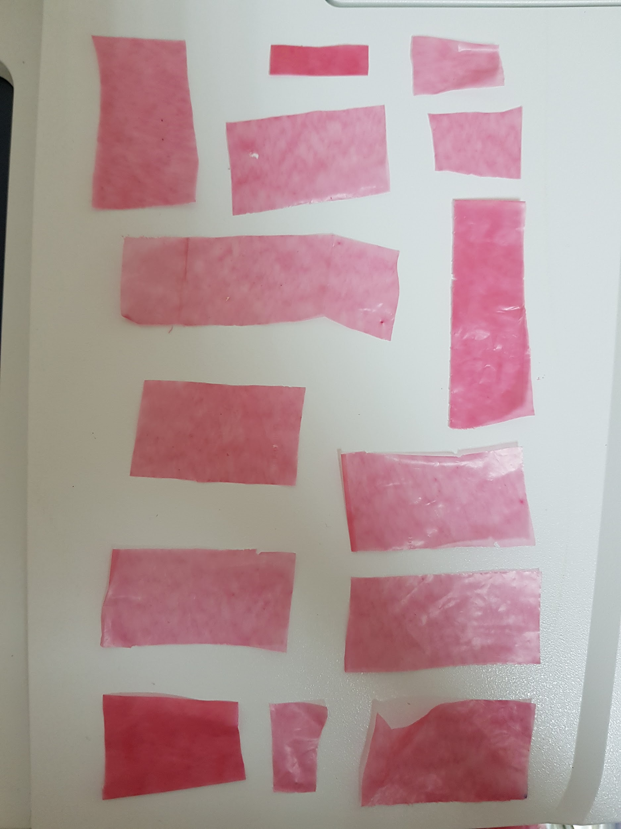Sâu sáp ở giai đoạn Ấu trùng 20 ngày tuổi.
* Nhựa PE cắt miếng.

*Hình 3.2. Nhựa cắt miếng*

**2.1.2. Quy trình**

* **Bước 1:** mua sâu sáp ở “Hộ kinh doanh chim cá cảnh sâu sữa”, địa chỉ 590/16 Phan Văn Trị, Phường 7, quận Gò Vấp (giấy chứng nhận đăng kí số 41M8033317) và chia sâu thành 2 hộp với khối lượng bằng nhau sau đó tiến hành nuôi ở 2 tỉ lệ sau:
* Chỉ ăn thức ăn thường
* Chỉ ăn nhựa PE cắt miếng vừa).
* **Bước 2:** Cách 3 ngày thì cân lại khối lượng sâu và khối lượng nhựa.
* **Bước 3:** Ghi nhận kết quả trong vòng 15 ngày. Tính khối lượng nhựa đã chuyển thành biomass và chuẩn bị cho quá trình chuyển hóa biomass thành biodiesel

**2.2. Chuyển hóa biomass thành biodiesel**

**2.2.1. Nguyên vật liệu**

* Sâu đã được nuôi trong 7 ngày theo quy trình trên (theo 2 tỉ lệ)
* A close up of a bottle

  Description automatically generatedHexane
* Diethyl ether
* Ethanol
* Methanol
* H2SO4 1% *Hình 3.3. Ethanol*
* NaOH 0,8%

**2.2.2. Quy trình (*) [3]**

* **Bước 1:** *Thiết lập*:bất hoạt sâu (đã nuôi từ trước theo quy trình trên) trong vòng 30 phút ở nhiệt độ 80°C sau đó sấy trong vòng 2 ngày ở nhiệt độ 70°C.

*Hình 3.4. Thiết lập máy sấy Hình 3.5. Sâu sau khi sấy*

* A picture containing cup, blender, indoor, sitting

  Description automatically generatedA picture containing table, indoor, cup, sitting

  Description automatically generated**Bước 2:** *Tách (chiết) chất béo*: Khi sâu đã đạt đến độ khô nhất định, nghiền sâu bằng máy xay rồi cho vào túi lọc. Cân khối lượng sâu đã nghiền. Sau đó ngâm túi lọc chứa sâu vào hexane trong 48 giờ. Chất béo thô sau đó được thu bằng cách bay hơi hexane sử dụng máy cô quay chân không. Tính hàm lượng dầu thu được.

*Hình 3.6. Xay sâu Hình 3.7. Ngâm hexane*

* **Bước 3:** *Sản xuất biodiesel*:
* *Phản ứng ester hóa (xúc tác axit):* Xử lý chất béo thô bằng methanol sử dụng 1% H2SO4 làm chất xúc tác ở nhiệt độ 85°C, tỉ lệ mol methanol:chất béo là 12:1 trong 125 phút. Trong quá trình este hóa, 3 ml mẫu được lấy ra định kỳ để kiểm tra sự chuyển đổi axit béo tự do. Hỗn hợp sau đó được đem đi ly tâm để phân tách ra thành 2 lớp. Lớp trên (chất béo thô và dầu biodiesel) sau đó được sử dụng để tiếp tục phản ứng transester hóa.

* Hình 3.8. Khuấy từ chất béo thô Hình 3.9. Ly tâm hỗn hợp*

*chất béo thô để tách lớp*

* *Phản ứng transester hóa (xúc tác kiềm)*: Lớp trên được trộn với methanol (tỷ lệ molmethanol và chất béo là 6:1) và chất xúc tác NaOH (0,8%). Hỗn hợp được khuấy bằng máy khuấy từ trong vòng 30 phút ở 65°C. Sau phản ứng, hỗn hợp được cho vào máy ly tâm, phân tách thành 2 lớp biodiesel và glycerin. Lớp biodiesel phía trên sau đó được tách ra và tinh chế bằng cách chưng cất ở 80°C để loại bỏ methanol dư.

*Hình 3.10. Khuấy từ Hình 3.11. Ly tâm để*

*phân tách hỗn hợp*

**(*): những số liệu và tỉ lệ của quy trình trên áp dụng cho một tỉ lệ sâu.**

**CHƯƠNG 4: KẾT QUẢ VÀ THẢO LUẬN**

1. **Kết quả**

**1.1 Khả năng chuyển hóa nhựa thành biomass**

|  |  |  |  |
| --- | --- | --- | --- |
| **Thời gian** | **Tổng khối lượng sâu (g)** | **Tổng số sâu** | **Khối lượng trung bình (g/con)** |
| **Ngày 1** | 0,4209 | 23 | 0,0183 |
| **Ngày 2** | 0,4554 | 23 | 0,0198 |
| **Ngày 3** | 0,5635 | 23 | 0,0245 |
| **Ngày 4** | 0,6049 | 23 | 0,0263 |
| **Ngày 5** | 0,6923 | 23 | 0,0301 |
| **Ngày 6** | 0,7176 | 23 | 0,0312 |
| **Ngày 7** | 0,7832 | 22 | 0,0356 |
| **Ngày 8** | 0,9262 | 22 | 0,0421 |
| **Ngày 9** | 1,2034 | 22 | 0,0547 |
| **Ngày 10** | 1,4982 | 22 | 0,0681 |
| **Ngày 11** | 1,5980 | 20 | 0,0799 |
| **Ngày 12** | 2,0120 | 20 | 0,1006 |
| **Ngày 13** | 2,6480 | 20 | 0,1324 |
| **Ngày 14** | 2,9887 | 19 | 0,1573 |
| **Ngày 15** | 3,6309 | 19 | 0,1911 |

Bảng 1. Bảng số liệu theo dõi sự sinh trưởng của sâu ăn thức ăn thường trong 15 ngày

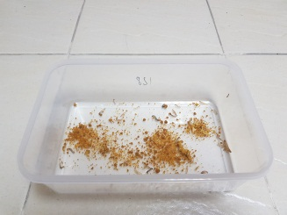

*Hình 4.1: Sâu ăn thức ăn thường*

|  |  |  |  |
| --- | --- | --- | --- |
| **Thời gian** | **Tổng khối lượng sâu (g)** | **Tổng số sâu (con)** | **Khối lượng trung bình (g/con)** |
| **Ngày 1** | 0,4128 | 23 | 0,0179 |
| **Ngày 2** | 0,4344 | 23 | 0,0189 |
| **Ngày 3** | 0,5265 | 23 | 0,0223 |
| **Ngày 4** | 0,5710 | 23 | 0,0248 |
| **Ngày 5** | 0,6758 | 23 | 0,0294 |
| **Ngày 6** | 0,6493 | 21 | 0,0309 |
| **Ngày 7** | 0,6529 | 21 | 0,0311 |
| **Ngày 8** | 0,7438 | 21 | 0,0354 |
| **Ngày 9** | 0,9711 | 20 | 0,04856 |
| **Ngày 10** | 1,3326 | 20 | 0,0666 |
| **Ngày 11** | 1,5291 | 20 | 0,0765 |
| **Ngày 12** | 1,9238 | 20 | 0,0964 |
| **Ngày 13** | 2,4218 | 19 | 0,1275 |
| **Ngày 14** | 2,8305 | 19 | 0,1490 |
| **Ngày 15** | 3,4792 | 19 | 0,1831 |

Bảng 2. Bảng số liệu theo dõi sự sinh trưởng của sâu ăn nhựa trong 15 ngày

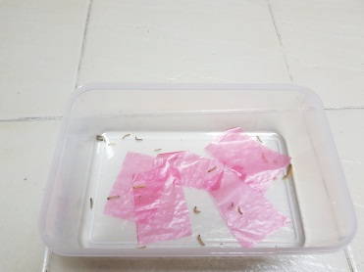

*Hình 4.2: Sâu ăn nhựa*

Bảng 3. Biểu đồ thể hiện quá trình sinh trưởng của sâu trong 15 ngày

|  |  |  |  |  |  |  |
| --- | --- | --- | --- | --- | --- | --- |
| **Thời gian** | **Ngày 1** | **Ngày 3** | **Ngày 6** | **Ngày 9** | **Ngày 12** | **Ngày 15** |
| **Tổng khối lượng nhựa (g)** | 0,4710 | 0,4241 | 0,3527 | 0,2896 | 0,2342 | 0,1863 |
| **Hình ảnh nhựa** |  |  |  |  |  |  |

Bảng 4. Bảng số liệu theo dõi tổng lượng nhựa tiêu thụ trong 15 ngày

|  |  |  |  |  |  |
| --- | --- | --- | --- | --- | --- |
| **Thời gian** | **Ngày 1-ngày 3** | **Ngày 3- ngày 6** | **Ngày 6- ngày 9** | **Ngày 9- ngày 12** | **Ngày 12- ngày 15** |
| **Khối lượng nhựa tiêu thụ trong 3 ngày (g)** | 0,0469 | 0,0714 | 0,0631 | 0,0554 | 0,0479 |
| **Khối lượng nhựa trung bình 1 con tiêu thụ trong 1 ngày (g/con/ngày)** | 0,0007 | 0,0011 | 0,001 | 0,009 | 0,0008 |

*Bảng 5. Bảng số liệu theo dõi khả năng tiêu thụ nhựa của sâu trong 15 ngày*

Bảng 6. Bảng số liệu theo dõi lượng nhựa tiêu thụ của sâu trong thời gian 15 ngày

**1.2 Khả năng chuyển hóa biomass thành biodiesel**

|  |  |  |  |  |  |  |
| --- | --- | --- | --- | --- | --- | --- |
| **Sâu nuôi theo tỉ lệ thức ăn (thức ăn thường:nhựa)** | **Sinh khối (g)** | **Khối lượng sâu sau khi sấy và xay(g)** | **Chất béo thô (g)** | **Hàm lượng dầu (%)** | **Biodiesel (g)** | **Hiệu suất (%)** |
| **10:0** | 3,6309 | 2,4217 | 1,58 | 65,56 | 1,4899 | 94,3 |
| **0:10** | 3,4791 | 2,2789 | 1,482 | 65,03 | 1,401 | 94,6 |

1. **Thảo luận**

**2.1. Khả năng chuyển hóa nhựa thành biomass**

* Sau 15 ngày nuôi, sâu cho ăn thức ăn bình thường tăng 3,21g (sinh trưởng trung bình 0,1728g/con). Tốc độ sinh trưởng của sâu tăng nhanh ở giai đoạn từ ngày 4 tới ngày 15 do đây là giai đoạn sâu ăn tốt nhất.
* Bên cạnh đó, sâu cho ăn nhựa cũng phát triển rất tốt, tăng 3,0664g (sinh trưởng trung bình 0,1652g/con) - tương đương 95,6% so với sâu ăn thức ăn bình thường. Trong suốt thời gian khảo sát, sâu tiêu thụ nhựa rất tốt. Tổng khối lượng nhựa đã giảm đi 0,2847g (tương đương 60,4% tổng lượng nhựa ban đầu).

**2.2 Khả năng chuyển hóa nhựa thành biomass**

**-** Khối lượng sâu sau khi sấy và xay ở cả 2 tỉ lệ đều giảm đi do quá trình xay thủ công nên không đảm bảo sẽ lấy được khối lượng chính xác. Tuy nhiên, bên cạnh sai sót đó thì những số liệu còn lại rất khả quan khi hàm lượng dầu trong lượng biomass lớn: ở sâu ăn thức ăn thường là 65,56% và sâu ăn nhựa là 65,03% (chỉ chênh lệch 0,53%).

**-** Hiệu suất của phản ứng cao (lần lượt là 94,3% và 94,6%) nên lượng biodiesel cho ra so với lượng chất béo thô không có chênh lệch nhiều.

**CHƯƠNG 5: KẾT LUẬN VÀ KIẾN NGHỊ**

1. **Kết luận**

Sau 15 ngày nuôi sâu theo 2 tỉ lệ thức ăn với nhựa là 10:0 và 0:10, ta có thể thấy khối lượng trung bình của sâu ở cả 2 tỉ lệ đều tăng. Tuy khối lượng trung bình sâu ăn 100% nhựa ít hơn tỉ lệ còn lại nhưng chênh lệch không đáng kể, cụ thể sâu ăn nhựa phát triển tốt tương đương 95,6% so với sâu ăn thức ăn thường. Ngoài ra, nhựa được tiêu thụ tương đối tốt, khối lượng nhựa giảm 60,45% trong 15 ngày. Tuy chế độ dinh dưỡng của sâu ăn nhựa hoàn toàn không được như của sâu ăn thức ăn bình thường nhưng lượng biodiesel sản xuất được sau cùng chỉ chênh nhau xấp xỉ 0,09g.

1. **Hướng phát triển**

* Thử nghiệm cho sâu ăn xốp (dự kiến hoàn thành trong cuối tháng 11).
* Đánh giá chất lượng của sản phẩm biodiesel tạo ra từ sâu.
* Thử nghiệm nuôi sâu với số lượng lớn hơn để tăng sản lượng biodiesel.

**TÀI LIỆU NGHIÊN CỨU**

[1] Bombelli, Paolo, and Christopher J.Howe1. “Polyethylene Bio-Degradation by Caterpillars of the Wax Moth Galleria Mellonella.” *Current Biology*, Cell Press, 24 Apr. 2017.

[2] Manzano-Agugliaro, Francisco, et al. “Insects for Biodiesel Production.” *Science* Direct, Aug. 2012, doi.org/10.1016/j.rser.2012.03.017.

[3] Li, Qing, et al. “From Organic Waste to Biodiesel: Black Soldier Fly, Hermetia Illucens, Makes It Feasible.” Fuel, Elsevier, 24 Nov. 2010

[4] Li, Wu, et al. “Potential Biodiesel and Biogas Production from Corncob by Anaerobic Fermentation and Black Soldier Fly.” Bioresource Technology, Elsevier, 27 June 2015,

[5] Yang, Sen, et al. “Biodiesel Production from Swine Manure via Housefly Larvae (Musca Domestica L.).” Renewable Energy, Pergamon, 4 Jan. 2014,

**PHỤ LỤC**